着陆技术设计

视频

通过网盘分享的文件：着陆技术_x264.mp4

链接: https://pan.baidu.com/s/1hOnGEdfK4qGPIk6jdku2Iw?pwd=x42d 提取码: x42d

场景特点：

https://zhuanlan.zhihu.com/p/64126449

视觉环境 开放、自然、结构稳定的环境：如湖边木屋、森林露台、静谧花园等，包含大量可识别的元素（鸟、石头、风吹草动）

色彩选择 中性色调（绿色、蓝色、米色、淡粉），避免红色、紫色等刺激性色彩

动态要素 微风拂动树叶、水面波动、阳光变幻，增加“真实感”与“当下感”

音源空间定位 鸟鸣、风声、远处钟声等有空间方向感的音效，引导注意力外放

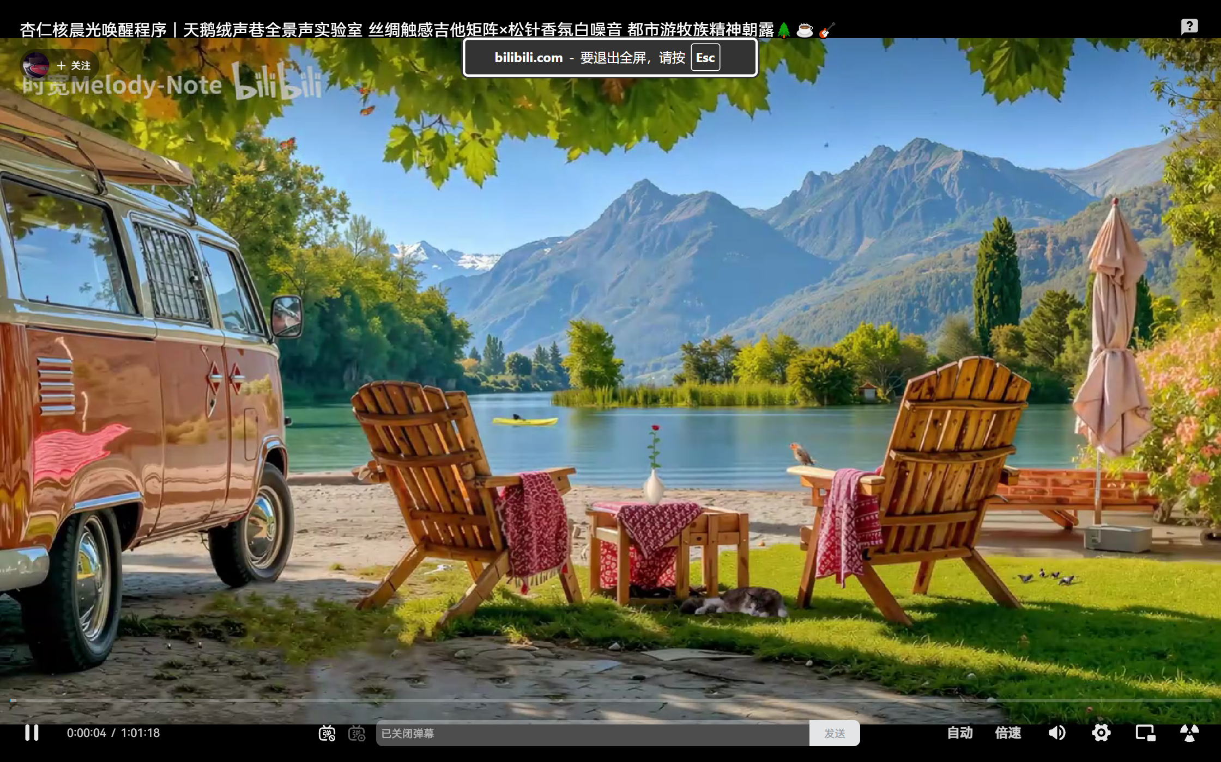

背景音乐设计

音乐类型 环境型冥想音乐

主旋律乐器（辅助，声音小点） 柔和钢琴、低频弦乐、木质打击乐、

音乐风格 无歌词、无旋律突变、节奏平稳、无鼓点及贝斯

音乐节奏 < 60 BPM，

声音设计要点 使用空间音效增强“环境沉浸感” + 淡入淡出呼吸节奏匹配

白噪音 自然音为主（水流、风、鸟鸣等）

欢迎来到“场景名称”，这是一段短暂的旅程，将带你回到此时此地，与你的身体、环境重新连接。你所经历的情绪，都是真实的。我们一起尝试着感受它，并学习调控情绪的方法。

AI对话关键步骤

STEP 1 视觉识别 3min

“请环顾四周，用目光寻找 5 件你能看到的物品。”

“在心里或轻声说出它们的名字。”

“尽可能描述颜色和形状。”

“让视线停留在最吸引你的那件物品上，3 秒钟。”

“感受它的细节，像第一次看见它。”

STEP 2 听觉识别 3min

“闭上眼睛，倾听 4 种你能听到的声音。”

“给每个声音起一个名字：风声、水省、鸟鸣……”

“注意它们的方向和远近。”

“挑一个最轻柔的声音，跟随它 2 个呼吸。”

“感受声音穿过耳朵，像海浪来来去去。”

STEP 3 认知着陆 3min（类似的问题可以多一些，答案不重要，就是让受试者回忆自己的相关事情，注意避免隐私问题）

“在心里回答：今天的日期是？”

“说出你现在所在的城市。”

“回忆此刻你穿的鞋子是什么颜色。”

“昨天的早餐是什么”

“今天的天气是什么”

在每次问题之后都要尽量问更多的细节，

STEP 4

呼吸调节 2min

“双手放在腹部，感受起伏。”

“用鼻子吸气，心里默数 1-2-3-4。”

“轻轻呼气，心里默数 1-2-3-4-5-6。”

“想象空气像清凉的蓝色雾气，填满胸腔。”

“呼气时，把灰色烟雾慢慢排出体外。”

此处配合视觉效果，呼吸的时候加不同的滤镜

STEP 45

结束

• 全身扫描：从头顶到脚底快速“扫”一遍，确认所有区域松软、温热。

• 呼吸同步：跟随 VR 中的呼吸球，再做 3 次深而慢的呼吸。

• 提示词：

“现在，你的全身像一条被阳光晒暖的毛巾，柔软、沉重、安全。记住这种感觉，随时可以在三次呼吸内召回。”

• 场景渐变：空间亮度缓缓提升，提示即将睁眼回到现实。

结束：

你已经完成了本次情绪放松练习

感受自己情绪的回归

像把一只飘远的风筝

重新拉回自己的手心。

深吸一口气——  
让此刻的平静在体内多停留 3 秒。  
慢慢睁眼，  
带着这份稳固与清醒，  
回到真实世界的下一步。

请记住：  
当情绪风暴再次来袭，  
今天的练习就是随时可用的避风港。

全程约12分钟

如果要接入大语言模型，需要根据提示词让AI明白受试者这5个部分的进展，在适当的时机（每个部分的时间够长了要提醒，或者受试者做完了这部分的任务）知道该进入下一步了

在对话的中间，可以穿插类似话语：

• 请问现在感觉如何

• 能否感到对自己身体的变化或情绪的波动

• 根据受试者的反馈判断是否应该暂停或者终结。（受试者表现出心跳加速，静坐不能，冷汗等不适）